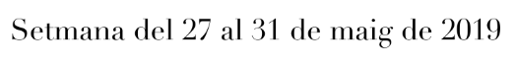



Baules | - Estem acabant els Power Point. Repartim l’exposició.
Eines | - Treball cooperatiu: Ortografia la c i la qu  - Hem acabat el llibre Males bèsties. Triem un altre  - Comprensión lectora  - Numeració  - Repàs d’operacions  - Problemes matemàtics  - Participem al concurs de l’escola pel logotip dels 40 anys.
Companys | - El món digital ens atrapa? Temps lliure, què fas?

La setmana vinent farem una activitat de treball cooperatiu per practicar les normes treballades a ortografia. Les repasses a casa?

